**1) Tabellenkalkulation**

**1.6) Funktionen**

Unter einer **Funktion** versteht man eine eindeutige Zuordnung. Bei dem linken Pfeildiagramm handelt es sich um eine Funktion, bei dem rechten nicht. Die Eindeutigkeit bezieht sich nur auf die Ausgangsmenge, nicht auf die Zielmenge.

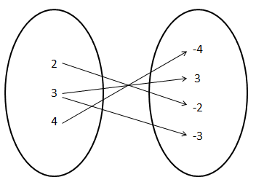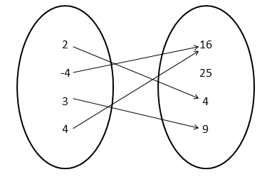

In der Mathematik wird bei einer Funktion einer Zahl x eine andere Zahl y zugeordnet. Die Schreibweise sieht wie folgt aus: y = f(x) (Beispiel: y = f(x) = 2x)

x nennt man das **Argument** und y den **Funktionswert**.

In der Informatik sind als Werte nicht nur Zahlen, sondern auch Texte, Uhrzeiten, Daten, logische Werte zugelassen.

Beispiele:

Länge(Text) gibt an wie viele Zeichen ein Text hat.

Römisch(4) gibt als Ergebnis eine römische Zahl zurück.

Es gibt auch Funktionen, welche mehr als ein Argument besitzen. Dann ist eine Trennung durch Strichpunkte erforderlich.

kgV(4;6) bestimmt das kleinste gemeinsame Vielfache von 4 und 6.

ggt(15;20) berechnet den größten gemeinsamen Teiler von 15 und 20.

Summe(B2;B3;B4) summiert die Zelleinträge B2, B3 und B4.

Für die Funktionen gilt das **EVA-Prinzip** (Eingabe-Verarbeitung-Ausgabe). Die Eingabewerte nennt man **Argumente** und die Ausgabewerte **Funktionswerte**.

